МІНІСТЕРСТВО ОСВІТИ І НАУКИ УКРАЇНИ
НАЦІОНАЛЬНИЙ ТЕХНІЧНИЙ УНІВЕРСИТЕТ
“ХАРКІВСЬКИЙ ПОЛІТЕХНІЧНИЙ ІНСТИТУТ”

Кафедра “Програмної інженерії та інтелектуальних технологій управління”

ЗВІТ

З лабораторної роботи №3

За темою: «Створення та використання класів C++»
Варіант 13

Виконав студент
Групи КН-224Б
Макаренко Максим Олександрович

Перевірив
Василенко Артем Вікторович

Харків-2025

Хід роботи

Клас для представлення точки в тривимірному просторі
Створити клас для опису точки в тривимірному просторі. Клас повинен відповідати таким вимогам:
- мати конструктор без параметрів;
- мати конструктор с трьома параметрами;
- містити елементи даних типу double для представлення координат точки;
- реалізовувати публічні функції доступу до даних (сетери й гетери).
Для обчислення відстані створити операторну функцію operator-() ("мінус") з двома параметрами типу класу для представлення точок і результатом типу double. Функцію оголосити як друга класу.
У функції main() слід створити два об'єкти типу точки в тривимірному просторі, застосувавши різні конструктори. Для встановлення і читання значень застосувати функції доступу. Обчислити відстань між двома точками через використання операції "мінус", потім змінити координати однієї з точок і обчислити відстань між двома точками через явний виклик функції operator-().
main.cpp
#include <iostream>
#include <cmath>
using namespace std;

class Point3D {
private:
double x, y, z;

public:
Point3D() : x(0), y(0), z(0) {}
Point3D(double x, double y, double z) : x(x), y(y), z(z) {}

void setX(const double xVal) { x = xVal; }
void setY(const double yVal) { y = yVal; }
void setZ(const double zVal) { z = zVal; }

double getX() const { return x; }
double getY() const { return y; }
double getZ() const { return z; }

friend double operator-(const Point3D& a, const Point3D& b);
};

double operator-(const Point3D& a, const Point3D& b) {
return sqrt(pow(a.x - b.x, 2) + pow(a.y - b.y, 2) + pow(a.z - b.z, 2)); /* hypot(a.x - b.x, a.y - b.y, a.z - b.z); */
}

int main() {
Point3D A;
A.setX(1.0);
A.setY(10.0);
A.setZ(3.0);
Point3D B{3.0, 4.0, 5.0};

cout << "A: (" << A.getX() << ", " << A.getY() << ", " << A.getZ() << ")\n";
cout << "B: (" << B.getX() << ", " << B.getY() << ", " << B.getZ() << ")\n";

double distance1 = A - B;
cout << "Distance (A - B): " << distance1 << endl;

B.setX(0);
B.setY(0);
B.setZ(0);

double distance2 = operator-(A, B);
cout << "Distance (A - B) after update: " << distance2 << endl;

return 0;
}

Додатковий опис:
1.Результат роботи: 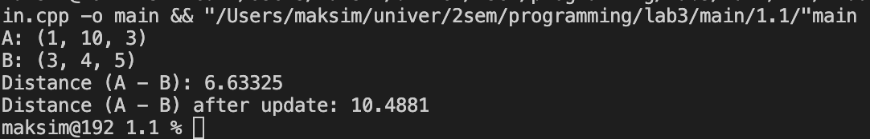

Рисунок 1 — результат коректної роботи програми

Клас для представлення простого дробу
Створити клас для представлення простого дробу. Реалізувати конструктори, функцію скорочення дробу, а також перевантажити операції +, -, *, /, <, <=, >, >=, введення та виведення. В операторній функції виведення реалізувати максимально коректне виведення: отримувати та виводити цілу частину для неправильних дробів, не виводити знаменник, якщо він дорівнює 1 або чисельник дорівнює 0 тощо.
Здійснити читання двох дробів та демонстрацію скорочення дробів і всіх перевантажених операцій в функції main().
Примітка: не слід окремо зберігати цілу частину дробу, оскільки вона завжди може бути розрахована з чисельника і знаменника.

header.h
#ifndef HEADER_H
#define HEADER_H

#include <iostream>
#include <stdexcept>
#include <cmath>

class Fraction {
private:
int numerator;
int denominator;

void simplify();

public:
Fraction(int num = 0, int denom = 1);

int getNumerator() const;
int getDenominator() const;
void setNumerator(int num);
void setDenominator(int denom);

Fraction operator+(const Fraction& other) const;
Fraction operator-(const Fraction& other) const;
Fraction operator*(const Fraction& other) const;
Fraction operator/(const Fraction& other) const;

bool operator==(const Fraction& other) const;
bool operator<(const Fraction& other) const;
bool operator<=(const Fraction& other) const;
bool operator>(const Fraction& other) const;
bool operator>=(const Fraction& other) const;

friend std::ostream& operator<<(std::ostream& os, const Fraction& frac);
friend std::istream& operator>>(std::istream& is, Fraction& frac);
};

#endif

fraction.cpp
#include "header.h"

Fraction::Fraction(int num, int denom) : numerator(num), denominator(denom) {
if (denom == 0) {
throw std::invalid_argument("Denominator cannot be zero!");
}
simplify();
}

int gcd(int a, int b) {
a = std::abs(a);
b = std::abs(b);
while (b != 0) {
int temp = b;
b = a % b;
a = temp;
}
return a;
}

void Fraction::simplify() {
int commonDivisor = gcd(numerator, denominator);
numerator /= commonDivisor;
denominator /= commonDivisor;

if (denominator < 0) {
numerator *= -1;
denominator *= -1;
}
}

// Гетери/сетери
int Fraction::getNumerator() const { return numerator; }
int Fraction::getDenominator() const { return denominator; }

void Fraction::setNumerator(int num) {
numerator = num;
simplify();
}

void Fraction::setDenominator(int denom) {
if (denom == 0) {
throw std::invalid_argument("Denominator cannot be zero!");
}
denominator = denom;
simplify();
}

// Арифметичні оператори
Fraction Fraction::operator+(const Fraction& other) const {
int newNum = numerator * other.denominator + other.numerator * denominator;
int newDenom = denominator * other.denominator;
return Fraction(newNum, newDenom);
}

Fraction Fraction::operator-(const Fraction& other) const {
int newNum = numerator * other.denominator - other.numerator * denominator;
int newDenom = denominator * other.denominator;
return Fraction(newNum, newDenom);
}

Fraction Fraction::operator*(const Fraction& other) const {
return Fraction(numerator * other.numerator, denominator * other.denominator);
}

Fraction Fraction::operator/(const Fraction& other) const {
if (other.numerator == 0) {
throw std::runtime_error("Division by zero!");
}
return Fraction(numerator * other.denominator, denominator * other.numerator);
}

// Оператори порівняння
bool Fraction::operator==(const Fraction& other) const {
return numerator * other.denominator == other.numerator * denominator;
}

bool Fraction::operator<(const Fraction& other) const {
return numerator * other.denominator < other.numerator * denominator;
}

bool Fraction::operator<=(const Fraction& other) const {
return (*this < other) || (*this == other);
}

bool Fraction::operator>(const Fraction& other) const {
return !(*this <= other);
}

bool Fraction::operator>=(const Fraction& other) const {
return !(*this < other);
}

// Оператори введення/виведення
std::ostream& operator<<(std::ostream& os, const Fraction& frac) {
if (frac.denominator == 1 || frac.numerator == 0) {
os << frac.numerator;
} else {
os << frac.numerator << "/" << frac.denominator;
}
return os;
}

std::istream& operator>>(std::istream& is, Fraction& frac) {
int num, denom = 1;
char slash;

is >> num;

if (is.peek() == '/') {
is >> slash >> denom;
}

frac = Fraction(num, denom);
return is;
}

main.cpp
#include "header.h"

int main() {
try {
// Створення дробів
Fraction a;
Fraction b;

std::cout << "Enter fraction a (format 'a/b' or 'a'): ";
std::cin >> a;
std::cout << "Enter fraction b (format 'a/b' or 'a'): ";
std::cin >> b;

std::cout << "\na = " << a << std::endl;
std::cout << "b = " << b << std::endl;

std::cout << "\na + b = " << a + b << std::endl;
std::cout << "a - b = " << a - b << std::endl;
std::cout << "a * b = " << a * b << std::endl;
std::cout << "a / b = " << a / b << std::endl;

std::cout << "\na == b: " << (a == b) << std::endl;
std::cout << "a < b: " << (a < b) << std::endl;
std::cout << "a >= b: " << (a >= b) << std::endl;

} catch (const std::exception& e) {
std::cerr << "Error: " << e.what() << std::endl;
}

return 0;
}

Makefile
CXX = clang++
CXXFLAGS = -Wall -std=c++17

TARGET = program
SRCS = $(wildcard *.cpp)
OBJS = $(SRCS:.cpp=.o)

$(TARGET): $(OBJS)
$(CXX) $(OBJS) -o $(TARGET)

%.o: %.cpp
$(CXX) $(CXXFLAGS) -c $< -o $@

clean:
rm -f $(OBJS) $(TARGET) $(DEPS)

.PHONY: clean

Додатковий опис:
1.Результат роботи:
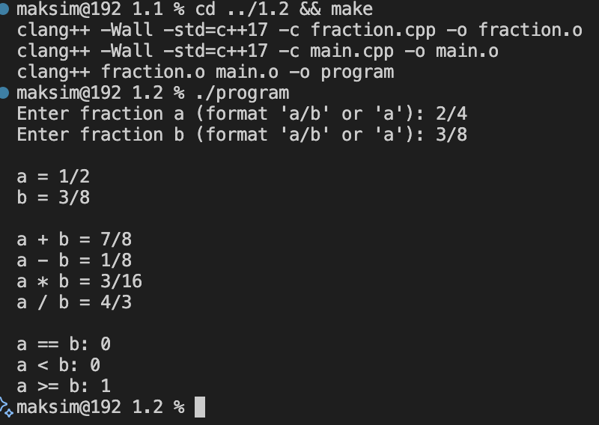
Рисунок 2 — результат коректної роботи програми

Класи для представлення студента й групи
Створити класи для представлення даних про студента і групи студентів. Клас "Студент" повинен містити такі приватні елементи даних:
- номер студентського посвідчення (unsigned int);
- прізвище (вказівник на символ); відповідний рядок створюватиметься у динамічній пам'яті за необхідністю;
- оцінки за останню сесію у вигляді масиву цілих від 0 до 100 (оцінки за предметами); масив оцінок створюється в динамічній пам'яті;
- вказівник на об'єкт класу "Група".
Визначити в класі "Студент" такі елементи:
- конструктор без параметрів і конструктор з параметрами;
- конструктор копіювання;
- деструктор;
- функції доступу до даних (сетери й гетери);
- перевантажену операцію присвоєння.
Операторну функцію виведення даних про студента в потік слід реалізувати як зовнішню функцію – друга класу. Для забезпечення сортування перевантажити необхідні функції порівняння (відношення).
Слід визначити константу для максимально можливої кількості студентів (наприклад, 50)
У класі "Група" слід визначити такі елементи даних:
- індекс групи;
- масив указівників на студентів максимально можливої довжини;
- реальна кількість указівників у масиві.
Визначити в класі "Група" такі елементи:
- конструктор без параметрів і конструктор з параметрами;
- функції доступу до даних про індекс (сетер і гетер);
- перевантажену операцію присвоєння;
- функцію сортування за визначеним критерієм;
- знаходження студентів за певною ознакою.
Замість гетера для масиву вказівників можна перевантажити операцію отримання елемента за індексом. Крім того, потрібна функція виведення в потік.
У функції main() створити об'єкт "Група", додати масив студентів і продемонструвати всі реалізовані функції, зокрема, сортування і пошук за ознаками, визначеними в завданні 1.3 попередньої лабораторної роботи.
student.h
#ifndef STUDENT_H
#define STUDENT_H

#include <iostream>
#include <cstring>

class Group; // Наперед оголошуємо клас Group

class Student {
private:
unsigned int id;
char* surname;
int* grades;
int gradesCount;
Group* group;

public:
Student();
Student(unsigned int id, const char* surname, const int* grades, int gradesCount);
Student(const Student& other);
~Student();

Student& operator=(const Student& other);

unsigned int getId() const;
const char* getSurname() const;
const int* getGrades() const;
int getGradesCount() const;
Group* getGroup() const;

void setId(unsigned int id);
void setSurname(const char* surname);
void setGrades(const int* grades, int gradesCount);
void setGroup(Group* group);

friend std::ostream& operator<<(std::ostream& os, const Student& student);

bool operator<(const Student& other) const;
bool operator>(const Student& other) const;
bool operator==(const Student& other) const;
};

#endif

group.h
#ifndef GROUP_H
#define GROUP_H

#include "student.h"

const int MAX_STUDENTS = 50;

class Group {
private:
int index;
Student* students[MAX_STUDENTS];
int studentCount;

public:
Group();
Group(int index);
~Group();

void setIndex(int index);
int getIndex() const;

Student* operator[](int i) const;

void addStudent(Student* student);
void sortBySurname();
void findEvenGradeSumStudents() const;

Group& operator=(const Group& other);

friend std::ostream& operator<<(std::ostream& os, const Group& group);
};

#endif

student.cpp
#include "student.h"
#include "group.h"

Student::Student() : id(0), surname(nullptr), grades(nullptr), gradesCount(0), group(nullptr) {}

Student::Student(unsigned int id, const char* surname, const int* grades, int gradesCount)
: id(id), gradesCount(gradesCount), group(nullptr) {
this->surname = new char[strlen(surname) + 1];
strcpy(this->surname, surname);
this->grades = new int[gradesCount];
for (int i = 0; i < gradesCount; ++i) {
this->grades[i] = grades[i];
}
}

Student::Student(const Student& other)
: id(other.id), gradesCount(other.gradesCount), group(other.group) {
surname = new char[strlen(other.surname) + 1];
strcpy(surname, other.surname);
grades = new int[gradesCount];
for (int i = 0; i < gradesCount; ++i) {
grades[i] = other.grades[i];
}
}

Student::~Student() {
delete[] surname;
delete[] grades;
}

Student& Student::operator=(const Student& other) {
if (this == &other) return *this;

delete[] surname;
delete[] grades;

id = other.id;
gradesCount = other.gradesCount;
group = other.group;

surname = new char[strlen(other.surname) + 1];
strcpy(surname, other.surname);

grades = new int[gradesCount];
for (int i = 0; i < gradesCount; ++i)
grades[i] = other.grades[i];

return *this;
}

unsigned int Student::getId() const { return id; }
const char* Student::getSurname() const { return surname; }
const int* Student::getGrades() const { return grades; }
int Student::getGradesCount() const { return gradesCount; }
Group* Student::getGroup() const { return group; }

void Student::setId(unsigned int id) { this->id = id; }
void Student::setSurname(const char* surname) {
delete[] this->surname;
this->surname = new char[strlen(surname) + 1];
strcpy(this->surname, surname);
}
void Student::setGrades(const int* grades, int gradesCount) {
delete[] this->grades;
this->gradesCount = gradesCount;
this->grades = new int[gradesCount];
for (int i = 0; i < gradesCount; ++i)
this->grades[i] = grades[i];
}
void Student::setGroup(Group* group) { this->group = group; }

std::ostream& operator<<(std::ostream& os, const Student& student) {
os << "ID: " << student.id << ", Surname: " << student.surname << ", Grades: ";
for (int i = 0; i < student.gradesCount; ++i) {
os << student.grades[i] << ' ';
}
return os;
}

bool Student::operator<(const Student& other) const {
return strcmp(this->surname, other.surname) < 0;
}

bool Student::operator>(const Student& other) const {
return strcmp(this->surname, other.surname) > 0;
}

bool Student::operator==(const Student& other) const {
return strcmp(this->surname, other.surname) == 0;
}

group.cpp
#include "group.h"
#include <algorithm>

Group::Group() : index(0), studentCount(0) {}
Group::Group(int index) : index(index), studentCount(0) {}
Group::~Group() {
for (int i = 0; i < studentCount; ++i) {
delete students[i];
}
}

void Group::setIndex(int index) { this->index = index; }
int Group::getIndex() const { return index; }

Student* Group::operator[](int i) const {
if (i >= 0 && i < studentCount) return students[i];
return nullptr;
}

void Group::addStudent(Student* student) {
if (studentCount < MAX_STUDENTS) {
students[studentCount++] = student;
student->setGroup(this);
}
}

void Group::sortBySurname() {
std::sort(students, students + studentCount, [](Student* a, Student* b) {
return *a < *b;
});
}

void Group::findEvenGradeSumStudents() const {
std::cout << "\nStudents with even sum of grades:\n";
for (int i = 0; i < studentCount; ++i) {
int sum = 0;
const int* grades = students[i]->getGrades();
for (int j = 0; j < students[i]->getGradesCount(); ++j) {
sum += grades[j];
}
if (sum % 2 == 0)
std::cout << *students[i] << "\n";
}
}

Group& Group::operator=(const Group& other) {
if (this == &other) return *this;

for (int i = 0; i < studentCount; ++i) delete students[i];

index = other.index;
studentCount = other.studentCount;
for (int i = 0; i < studentCount; ++i) {
students[i] = new Student(*other.students[i]);
}
return *this;
}

std::ostream& operator<<(std::ostream& os, const Group& group) {
os << "Group Index: " << group.index << "\n";
for (int i = 0; i < group.studentCount; ++i) {
os << *group.students[i] << "\n";
}
return os;
}

main.cpp
#include "group.h"

int main() {
Group group(101);

int grades1[] = {90, 80, 70};
int grades2[] = {85, 75, 65};
int grades3[] = {60, 60, 60};

Student* s1 = new Student(1, "Ivanov", grades1, 3);
Student* s2 = new Student(2, "APetrov", grades2, 3);
Student* s3 = new Student(3, "ASidorov", grades3, 3);

group.addStudent(s1);
group.addStudent(s2);
group.addStudent(s3);

std::cout << "Initial group:\n" << group;

group.sortBySurname();
std::cout << "\nSorted group:\n" << group;
group.findEvenGradeSumStudents();

return 0;
}

Makefile
CXX = clang++
CXXFLAGS = -Wall -std=c++17

TARGET = program
SRCS = $(wildcard *.cpp)
OBJS = $(SRCS:.cpp=.o)

$(TARGET): $(OBJS)
$(CXX) $(OBJS) -o $(TARGET)

%.o: %.cpp
$(CXX) $(CXXFLAGS) -c $< -o $@

clean:
rm -f $(OBJS) $(TARGET) $(DEPS)

.PHONY: clean

Додатковий опис:
1.Результат роботи:
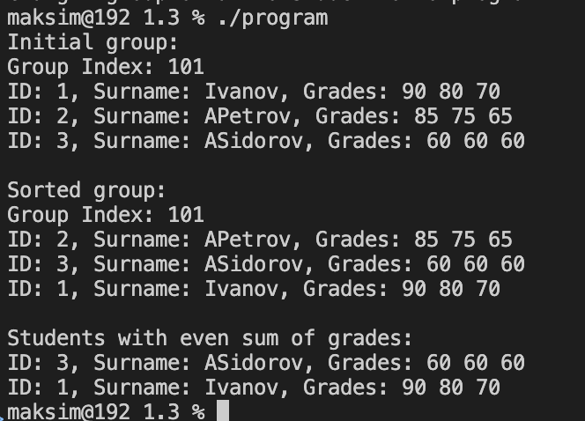
Рисунок 2 — результат коректної роботи програми

Клас для представлення двовимірного масиву
Розробити клас для представлення двовимірного масиву (матриці) цілих чисел довільних розмірів. Створити конструктори та деструктор, перевантажити операції додавання, віднімання і множення (згідно з правилами роботи з матрицями), звертання за індексом, введення з потоку та виведення в потік. Створити власні класи винятків та генерувати відповідні об'єкти-винятки, якщо неможливо виконати ту чи іншу операцію.
Створити окрему функцію, яка отримує посилання на матрицю і виконує над масивом дії, вказані в таблиці. Функція не повинна бути методом класу або дружньою функцією.
Індивідуальні завдання:
Таблиця 1 — варіант індивідуального завдання
main.cpp
#include <iostream>
#include <vector>
#include <stdexcept>
using namespace std;

class MatrixException : public runtime_error {
public:
MatrixException(const string& message) : runtime_error(message) {}
};

class Matrix {
private:
int rows, cols;
vector<vector<int>> data;

public:
Matrix(int r = 0, int c = 0) : rows(r), cols(c), data(r, vector<int>(c)) {}

int& operator()(int i, int j) {
if (i < 0 || i >= rows || j < 0 || j >= cols)
throw MatrixException("Invalid indices");
return data[i][j];
}

int operator()(int i, int j) const {
if (i < 0 || i >= rows || j < 0 || j >= cols)
throw MatrixException("Invalid indices (const)");
return data[i][j];
}

Matrix operator+(const Matrix& other) const {
if (rows != other.rows || cols != other.cols)
throw MatrixException("Matrix dimensions do not match for addition");

Matrix result(rows, cols);
for (int i = 0; i < rows; ++i)
for (int j = 0; j < cols; ++j)
result(i, j) = data[i][j] + other(i, j);

return result;
}

Matrix operator-(const Matrix& other) const {
if (rows != other.rows || cols != other.cols)
throw MatrixException("Matrix dimensions do not match for subtraction");

Matrix result(rows, cols);
for (int i = 0; i < rows; ++i)
for (int j = 0; j < cols; ++j)
result(i, j) = data[i][j] - other(i, j);

return result;
}

Matrix operator*(const Matrix& other) const {
if (cols != other.rows)
throw MatrixException("Matrices cannot be multiplied");

Matrix result(rows, other.cols);
for (int i = 0; i < rows; ++i)
for (int j = 0; j < other.cols; ++j)
for (int k = 0; k < cols; ++k)
result(i, j) += data[i][k] * other(k, j);

return result;
}

friend istream& operator>>(istream& in, Matrix& m) {
cout << "Enter the elements of the " << m.rows << "x" << m.cols << " matrix:\n";
for (int i = 0; i < m.rows; ++i)
for (int j = 0; j < m.cols; ++j)
in >> m.data[i][j];
return in;
}

friend ostream& operator<<(ostream& out, const Matrix& m) {
for (int i = 0; i < m.rows; ++i) {
for (int j = 0; j < m.cols; ++j)
out << m.data[i][j] << "\t";
out << "\n";
}
return out;
}

int getRows() const { return rows; }
int getCols() const { return cols; }
};

void transformMatrix(Matrix& m) {
for (int i = 0; i < m.getRows(); ++i)
for (int j = 0; j < m.getCols(); ++j) {
int value = m(i, j);
if (value < 0 && value % 2 != 0)
m(i, j) = value * 2;
}
}

int main() {
try {
Matrix A(2, 3), B(2, 3);
cin >> A >> B;

cout << "\nMatrix A:\n" << A;
cout << "Matrix B:\n" << B;

transformMatrix(A);
transformMatrix(B);

cout << "\nAfter transformation:\n";
cout << "A:\n" << A;
cout << "B:\n" << B;

Matrix C = A + B;
cout << "\nSum of A and B:\n" << C;
Matrix D = A - B;
cout << "\nDifference of A and B:\n" << D;
Matrix E = A * B;
cout << "\nMultiplication of A and B:\n" << E;
}
catch (const MatrixException& ex) {
cerr << "MatrixException: " << ex.what() << endl;
}
catch (const exception& ex) {
cerr << "Standard exception: " << ex.what() << endl;
}

return 0;
}

Додатковий опис:
1.Результат при коректній роботі умови:
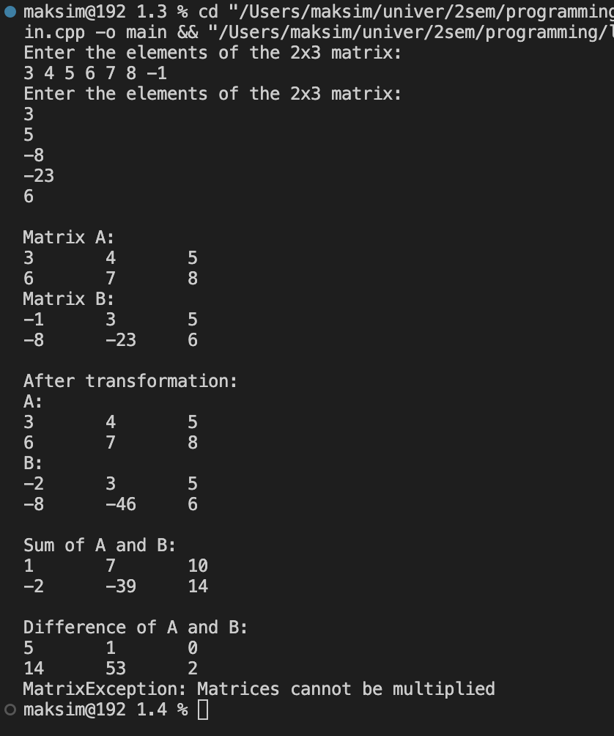
Рисунок 3 — результат коректної роботи програми

Підрахунок суми введених значень
Створити клас з одним закритим елементом даних цілого типу, гетером і конструктором з одним параметром. В цьому ж класі створити закрите статичне поле, яке зберігає суму цілих елементів даних всіх раніше створених об'єктів. Під час кожного виклику конструктора до статичного поля повинно додаватися нове значення. Статична публічна функція цього ж класу повинна повертати цю суму.
У функції main() створити декілька об'єктів і вивести отриману суму.

main.cpp
#include <iostream>
#include <vector>
#include <stdexcept>
using namespace std;

class MatrixException : public runtime_error {
public:
MatrixException(const string& message) : runtime_error(message) {}
};

class Matrix {
private:
int rows, cols;
vector<vector<int>> data;

public:
Matrix(int r = 0, int c = 0) : rows(r), cols(c), data(r, vector<int>(c)) {}

int& operator()(int i, int j) {
if (i < 0 || i >= rows || j < 0 || j >= cols)
throw MatrixException("Invalid indices");
return data[i][j];
}

int operator()(int i, int j) const {
if (i < 0 || i >= rows || j < 0 || j >= cols)
throw MatrixException("Invalid indices (const)");
return data[i][j];
}

Matrix operator+(const Matrix& other) const {
if (rows != other.rows || cols != other.cols)
throw MatrixException("Matrix dimensions do not match for addition");

Matrix result(rows, cols);
for (int i = 0; i < rows; ++i)
for (int j = 0; j < cols; ++j)
result(i, j) = data[i][j] + other(i, j);

return result;
}

Matrix operator-(const Matrix& other) const {
if (rows != other.rows || cols != other.cols)
throw MatrixException("Matrix dimensions do not match for subtraction");

Matrix result(rows, cols);
for (int i = 0; i < rows; ++i)
for (int j = 0; j < cols; ++j)
result(i, j) = data[i][j] - other(i, j);

return result;
}

Matrix operator*(const Matrix& other) const {
if (cols != other.rows)
throw MatrixException("Matrices cannot be multiplied");

Matrix result(rows, other.cols);
for (int i = 0; i < rows; ++i)
for (int j = 0; j < other.cols; ++j)
for (int k = 0; k < cols; ++k)
result(i, j) += data[i][k] * other(k, j);

return result;
}

friend istream& operator>>(istream& in, Matrix& m) {
cout << "Enter the elements of the " << m.rows << "x" << m.cols << " matrix:\n";
for (int i = 0; i < m.rows; ++i)
for (int j = 0; j < m.cols; ++j)
in >> m.data[i][j];
return in;
}

friend ostream& operator<<(ostream& out, const Matrix& m) {
for (int i = 0; i < m.rows; ++i) {
for (int j = 0; j < m.cols; ++j)
out << m.data[i][j] << "\t";
out << "\n";
}
return out;
}

int getRows() const { return rows; }
int getCols() const { return cols; }
};

void transformMatrix(Matrix& m) {
for (int i = 0; i < m.getRows(); ++i)
for (int j = 0; j < m.getCols(); ++j) {
int value = m(i, j);
if (value < 0 && value % 2 != 0)
m(i, j) = value * 2;
}
}

int main() {
try {
Matrix A(2, 3), B(2, 3);
cin >> A >> B;

cout << "\nMatrix A:\n" << A;
cout << "Matrix B:\n" << B;

transformMatrix(A);
transformMatrix(B);

cout << "\nAfter transformation:\n";
cout << "A:\n" << A;
cout << "B:\n" << B;

Matrix C = A + B;
cout << "\nSum of A and B:\n" << C;
Matrix D = A - B;
cout << "\nDifference of A and B:\n" << D;
Matrix E = A * B;
cout << "\nMultiplication of A and B:\n" << E;
}
catch (const MatrixException& ex) {
cerr << "MatrixException: " << ex.what() << endl;
}
catch (const exception& ex) {
cerr << "Standard exception: " << ex.what() << endl;
}

return 0;
}

Додатковий опис:
1.Результат при коректній роботі умови:
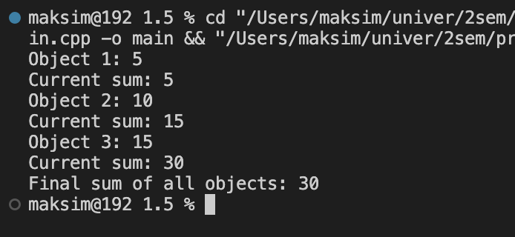
Рисунок 3 — результат коректної роботи програми

Висновок:
У даній лабораторній роботі виконано практичне освоєння основних концепцій об'єктно-орієнтованого програмування в C++. Робота охоплювала п'ять різних завдань, кожне з яких було направлене на вивчення окремих аспектів ООП:
- Клас точки в 3D-просторі - розроблено клас з конструкторами, функціями доступу та перевантаженою операцією віднімання для обчислення відстані між точками.
- Клас простого дробу - створено клас з підтримкою арифметичних операцій, порівняння та коректного виведення, що демонструє можливості перевантаження операторів.
- Класи "Студент" і "Група" - реалізовано складніші класи з динамічними даними, що демонструють принципи агрегації, керування пам'яттю та перевантаження операцій для роботи з колекціями об'єктів.
- Клас двовимірного масиву - створено клас з матричними операціями та власними винятками, що демонструє механізм обробки виняткових ситуацій.
- Клас з підрахунком суми - реалізовано використання статичних членів класу для відстеження даних між різними екземплярами об'єктів.
Виконані завдання дозволили на практиці застосувати ключові концепції ООП: інкапсуляцію даних, конструктори та деструктори, перевантаження операторів, статичні члени класу, динамічне керування пам'яттю, дружні функції та обробку винятків. Ці знання та навички є фундаментальними для подальшого розвитку в програмуванні на C++ та розробці складних об'єктно-орієнтованих програм.

